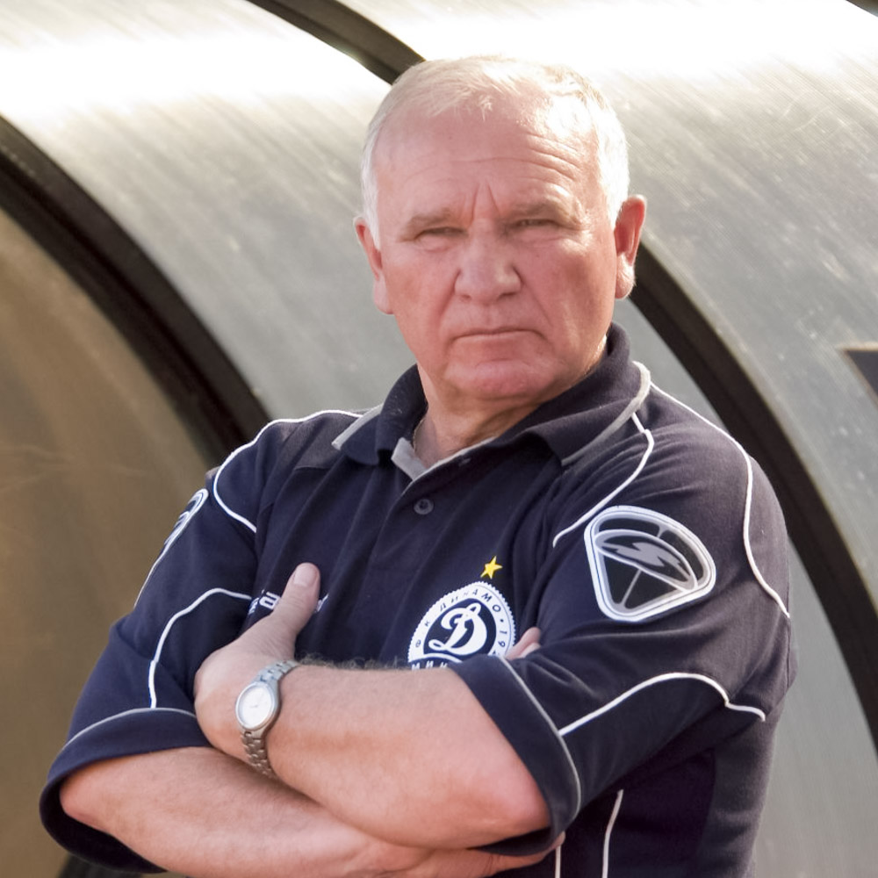
Юрий Антонович Пышник родился 24 июня 1942 года в деревне Кирово Слуцкого района Минской области Белорусской ССР. В то время на Случчине была война, разруха, голод. Родители – простые крестьяне, до войны работали в колхозе. Детство было тяжёлым, жили в деревне, бедствовали. У родителей Юрий был самым младшим ребёнком, десятым. Когда стало совсем трудно, мать отдала мальчонку в семью своего брата Ефима Георгиевича Кулеша, который жил в Слуцке: в четыре года за воспитание паренька взялся родной дядя. Он был военным, сражался в Советско-финскую войну (1939—1940) и получил там ранение, прошёл блокаду Ленинграда. «Он прожил до 98 лет, – вспоминает Юрий Антонович, – был крепким, в здравом уме, хотя и инвалид – с одной ногой». В 2006 году Татьяна Гусева в газете Газета «Iнфа-Кур'ер» писала о нём в связи с его 95-летием:
«Ніколі не думаў, што дажыву да такіх гадоў», – делится долгожитель, родившийся в 1911 году в д. Кирово (Царовцы) Слуцкого района. В пять лет он остался сиротой. Закончил два класса: «не было за кім вучыцца». Участник Финской войны, в 1940-ом году он потерял ногу и выжил едва ли не единственный из всей дивизии, разбитой в одно утро. Два года провёл на больничной койке в Ленинградском госпитале, где и пережил блокаду. Ефим Георгиевич вернулся в Слуцк из Пятигорска ещё во время войны. «Наша радыё перадавала, што горад некалькі разоў пераходзіў то да немцаў, то да нашых. Я не ведаў, куды вяртаўся», – вспоминает юбиляр…
У дяди своих детей не было, а работал он завскладом. Там Юрий и прошёл хорошую школу жизни, узнал, что такое труд. К родителям наведывался по воскресеньям – ходил пешком туда и обратно за 7 километров. Вот так и воспитывался: вроде отец и мать есть, а жил у дядьки. Внимания родителей, конечно, не хватало, поэтому и прибирала к себе улица, друзья. Много играли на улице, в том числе очень популярен был футбол. Маленького футболиста не пугали ни коленки в синяках, ни локти в ссадинах – мелочь по сравнению с голом в ворота соперника. Именно благодаря футболу всё выдержал, состоялся в жизни. Хотя некоторые товарищи и друзья Юрия Антоновича попали в места не столь отдалённые, потом он им отправлял посылки. Есть в этом детстве и свои плюсы – после такой жизненной школы Юрию Антоновичу было легко работать с детьми.
Учился в школе №5, тогда она была белорусской, там и окончил 10 классов. Юрий Пышник – воспитанник уличного футбола. Спортивная школа в Слуцке имелась, но футбольной секции не было, только волейбольная и баскетбольная, однако в футбол дети играли. На всех соревнованиях Юрий достойно защищал честь школы, представлял республику на Всесоюзной спартакиаде школьников. Позже стал выступать за слуцкий «Спартак», попал в сборную школьников Минской области. Ребята заняли первое место в республике. И Вадим Радзишевский, тренер сборной БССР, которая готовилась к Всесоюзной спартакиаде школьников, пригласил Юрия в её состав. В Тбилиси, где проходил турнир, команда выступила неплохо, а Юрия признали лучшим полузащитником.
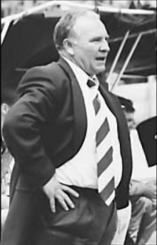
После этого Радзишевский предложил юному слуцкому футболисту заниматься в группе подготовки минского «Урожая». Два месяца он жил у тренера в квартире, пока не получил общежитие. Тренировались в суворовском училище – там был хороший спортзал. С «Урожая», в котором дебютировал в 1959 году, и началась футбольная карьера Юрия Пышника.
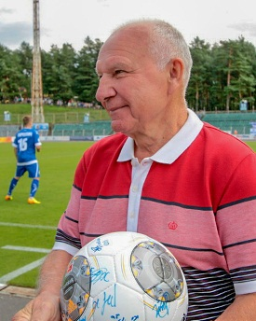
Потом, в 1961 году, он получил приглашение в команду «Беларусь», которую в 1963-м преобразовали в «Динамо». Хорошая была команда, дружная, сплочённая. В ней играло немало приглашённых игроков из других городов, но никакого деления на местных и приезжих не было. Здоровый коллектив, никаких разногласий. В 1962-м Юрий уже постоянно выступал в основном составе, забивал голы. А в следующем сезоне, когда играли в Москве с ЦСКА, получил серьёзную травму.
В 1965 году перешёл в гомельский «Спартак». Там тогда тоже были неплохие футболисты, многие выступали до того в минском «Динамо». Гомельчане играли в одной подгруппе с «Алгой» из г. Фрунзе. Сейчас это Бишкек – столица Киргизии и крупнейший город страны. Юрий забил в матче с ними гол, «Спартак» победил, а после матча тренер фрунзенцев Новиков предложил по окончанию сезона перейти в его команду. В 1966 году Юрий Пышник уже играл за команду «Алга».
В Киргизии очень любили футбол, стадион во Фрунзе всегда был набит битком. Когда ехали через Ош некоторые фанаты из народа целовали автобус. Условия для футболистов были хорошие, да и платили больше, чем в Гомеле. Жил в гостинице. Команда была дружная, часто собирались вместе. Ездили отдыхать на Иссык-Куль, брали с собой жён, даже жена Регина из Минска приезжала.
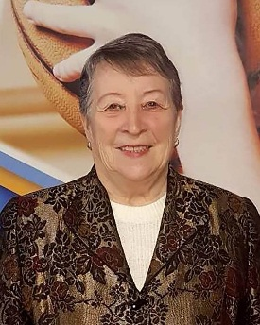
Кстати, небольшое отступление – о семье. С будущей женой Юрий познакомился, когда переходил из «Урожая» в «Беларусь». Устраивался в общежитие команды, оно располагалось возле цирка. Увидел стоящую девушку, которую заприметил ещё раньше, когда ходил на матчи баскетболисток минского «Буревестника».
Это было в 1960 году, – рассказал корреспонденту «Прессбола» в одном из интервью Юрий Антонович. – Я тогда играл за «Урожай». Наш вратарь Коля Журавенко обожал баскетбол, он-то меня частенько и брал с собой на игры. Там впервые и увидел Регину. Она была самой маленькой в команде, зато самой шустрой, часто забивала. Познакомились, стали встречаться.

Начали дружить, ходили в парк Горького. Покупали пакет молока, булочки с марципанами и сидели на скамеечке… В декабре 1961-го ребята расписались и уже более 50 лет вместе. А через год после свадьбы в семье уже было пополнение – родился сын Серёжа (11.12.1962).
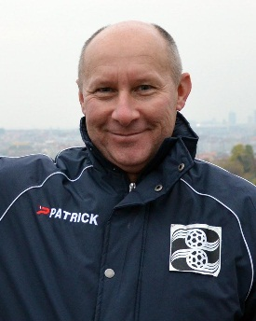
Но вернёмся к спорту. О Киргизии у Юрия Антоновича сохранились только хорошие воспоминания. Но два года вдали от семьи давались тяжело. Поэтому в 1968 году Юрий перебрался на родину, в гродненский «Неман». Вскоре родился второй сын Андрей (01.02.1968), и Регина Игнатьевна попросила: «Хватит уже ездить, мне тяжело одной, возвращайся в Минск». Так в 27 лет Юрий Антонович Пышник закончил карьеру футболиста и стал тренером.
Юрий Пышник – самый известный в белорусском футболе детский тренер. Он 38 лет проработал с детьми – 33 года в Республиканском училище олимпийского резерва, а до того пятилетку в столичной СДЮШОР-5.
– Это моё, родное, настоящее призвание в жизни, – признается Юрий Антонович. – Я детский тренер.
С 1970-го по 75-й он работал в ДЮСШОР-5, где был директором Леонид Лапунов. В 1975 году его пригласили тренировать начинающих футболистов в школу олимпийского резерва. Его воспитанники участвовали в престижных соревнованиях, многие из них стали знаменитыми футболистами. Потом в 1994 году открылось Республиканское училище олимпийского резерва (РУОР) – Москва дала ставки, и Юрия Антоновича перевели туда. Евгений Шунтов предложил идти, потому что были успехи в «Хрустальном мяче». Пошёл в РУОР с удовольствием. За бытность Юрия тренером команды училища его воспитанники становились чемпионами республики 25 раз. Весь период существования (1994–2004) главным тренером клуба был Юрий Антонович. Клуб в разные годы назывался и МПКЦ-2, и МПКЦ-96 и просто РУОР. Среди воспитанников клуба многие впоследствии выступали в сборной Белоруссии, в том числе Артём Концевой, Леонид Ковель, Дмитрий Ленцевич, Юрий Жевнов, Александр Мартынович, Виталий Кутузов, Антон Путило.
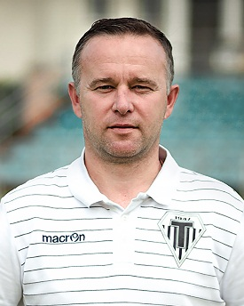
Старшая команда завершила своё существование в 2004 году, однако на юниорском уровне клуб продолжает существовать. В 1994 году сборная Беларуси U-16 под руководством Юрия Пышника впервые в истории белорусских сборных вышла в финальную часть чемпионата Европы.
Сегодня Юрий Антонович Пышник – мастер спорта по футболу, заслуженный тренер Беларуси. Жена – заслуженный тренер Республики Беларусь, мастер спорта международного класса, судья вышей национальной категории, член союза ветеранов Республики Беларусь. Оба – отличники народного образования.
Вся семья Пышников популярна в спортивном мире страны. Их друзья и знакомые шутят: когда говорим «Пышник», подразумеваем Юрия Антоновича и Регину Игнатьевну. Вот уж неразрывная пара! Всегда и всюду вместе, так что в футболе Регина Игнатьевна разбирается, пожалуй, не хуже, чем в любимом баскетболе. Она ведь тоже заслуженный тренер Беларуси, почти три десятка лет возглавляла столичную СДЮШОР-10, воспитала не один десяток отличных баскетболисток. Сыновья Сергей и Андрей тоже футболисты – играли в командах мастеров, потом стали тренерами. Внуки Игорь и Сергей тоже играли, сейчас Денис выступает в дубле минского «Динамо».

